NOTA TÉCNICA N º 55/2018

Ref: PAAF 0024.16.017899-0 e IC 0109.14.000138-8

- Objeto: Imóvel na Rua Bernardo da Veiga, 197

- Município: Campanha

- Proprietário: Messias Gomes Neto

- Proteção existente: Tombamento

- Objetivo: Análise do estado de conservação e indicação de medidas emergenciais para a preservação do imóvel.

- Considerações preliminares:

Em 26/08/2013 foi encaminhado ofício ao Conselho Municipal de Patrimônio Histórico, assinado pelo proprietário do imóvel, José Gomes Conceição, e pelo engenheiro civil Gilson Gomes da Silva informando sobre a reforma que pretendia realizar no imóvel:
- Recuperar o porão, com a construção de uma estrutura em concreto armado para receber laje de piso do pavimento superior, então em assoalho de madeira;
- Modernizar a entrada para o porão com uma porta social em madeira e assentar janelas, também em madeira, para melhor iluminação e ventilação;
- Recuperar as paredes do pavimento superior mantendo o aspecto da fachada original;
- Recuperar a cobertura, então em telhas francesas, com estrutura de madeira e vedação em telhas coloniais, com calhas em chapa galvanizada e condutores embutidos nas alvenarias.

Em 07/11/2013 o projeto foi aprovado pelo Conselho, considerando que conforme o projeto apresentado, somente ocorreriam alterações na parte interna do imóvel, preservando as características da fachada.

Em 12 de maio de 2014, foi encaminhado novo ofício ao Conselho Municipal de Patrimônio Histórico, ofício assinado pelo proprietário do imóvel, José Gomes Conceição, e pelo engenheiro civil Gilson Gomes da Silva, CREA 31098/D. O ofício informa sobre o interesse do proprietário em reformar o imóvel, aproveitando o porão para uma garagem para dois carros. De acordo com o documento, eram as intenções do projeto:
- Recuperar o porão, com a construção de uma estrutura em concreto armado para receber laje de piso do pavimento superior, então em assoalho de madeira;
- Instalação de portão metálico para acessar a garagem medindo 260 cm x 220 cm;
- Assentar novas janelas que permitam melhor ventilação, com marcos em madeira e vidros blindex;
- Recuperar as paredes do pavimento superior mantendo o aspecto da fachada original, substituindo as janelas originais por outras (em madeira e vidro) por janelas com marcos de madeira e vidros blindex, conforme projeto apresentado.
- Recuperar a cobertura, então em telhas francesas, com estrutura de madeira e vedação em telhas coloniais, com calhas em chapa galvanizada e condutores embutidos nas alvenarias.

Em 10/06/2014, o COMPAC analisou o projeto constatando que haveria alteração das fachadas do imóvel, descaracterizando a arquitetura original da edificação. Foi decidido que o projeto seria enviado pelo COMPAC ao Iepha e a esta Promotoria para análise, tendo em vista que o imóvel situava-se em perímetro de tombamento provisório do Centro Histórico de Campanha, classificado como Grau 2 de proteção. Dentre as diretrizes previstas para estes imóveis consta “Não serão permitidas alterações nas fachadas, incluindo a retirada ou acréscimo de elementos artísticos e decorativos”.

Em 12 de junho de 2014, o Chefe do Departamento Municipal de Cultura do Município de Campanha, Sr. Nilber Martins Rosa, encaminhou ofício ao Promotor de Justiça, Dr. Marcos Paulo de Souza Miranda, informando acerca dos imóveis com risco de desaparecimento no Núcleo Histórico de Campanha, devido ao intenso processo de especulação imobiliária. Entre os imóveis, contava o da rua Bernardo da Veiga, nº 197.

Em 27 de agosto de 2014, o Presidente do Conselho Municipal de Patrimônio Cultural encaminhou ofício ao Promotor de Justiça e Curador do Patrimônio Cultural de Campanha, o Dr. Paulo Henrique Senra Carneiro Barbosa, informando que o projeto em questão havia sido encaminhado para a apreciação do IEPHA, que se apresentou não favorável às intervenções propostas. Foi informado que o proprietário do imóvel seria informado que o COMPAC não aprovaria a intervenção.

Em 14 de outubro de 2014, foi encaminhado novo ofício pelo novo proprietário, assinado em conjunto com novo responsável técnico, o arquiteto Tiago Toti Silva, CAU A37844-5, com nova proposta de projeto de revitalização do imóvel em questão. São as propostas do novo projeto. Alega que a proposta não pode ser considerada uma restauração tendo em vista que a estrutura do imóvel encontrava-se muito danificada:
- Retirada da vedação de pau-a-pique da fachada frontal, com substituição por tijolo furado;
- Restauração das janelas originais existentes, e instalação seguindo o alinhamento anterior;
- Abertura de portão para automóveis no pavimento do porão, e instalação de outras duas portas sociais para recuperar a simetria entre os pavimentos;
- Cobertura em quatro águas respeitando a altura da cumeeira original, com vedação em telhas cerâmicas, e beiral no formato de cachorros.

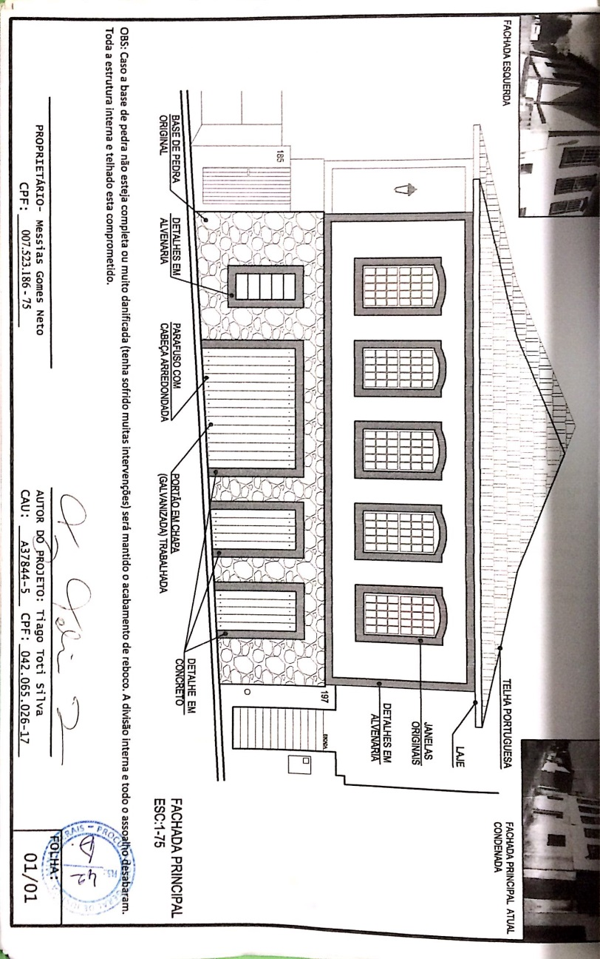
Figura 1 – Projeto de reconstrução da fachada. Autor: Tiago Toti Silva, CAU A37844-5.

Em 09/10/2014, em reunião do COMPAC, o projeto do imóvel em análise foi novamente analisado. Após constatar que a intervenção resultaria na demolição do imóvel, foi decidido por unanimidade que o imóvel não deveria ser demolido por estar situado no perimetro de tombamento do Centro Histórico e classificado como Grau 2 de proteção.

Em 19/12/2014 o COMPAC analisou novamente o mesmo projeto de revitalização da edificação da rua Bernardo da Veiga nº 197, entretanto, desta vez deliberou favoravelmente pela sua aprovação.

Em 27 de outubro de 2016, o Decreto nº6.410, que dispõe sobre o tombamento definitivo do núcleo histórico do município de Campanha foi publicado pelo executivo municipal.

Em 09/03/2017 o Promotor de Justiça local se reuniu com o senhor Messias Gomes Neto, proprietário do imóvel, que informou que não possuía condições financeiras para arcar com as obras do imóvel.

Em 29 de setembro de 2017, o Secretário do Conselho Municipal do Patrimônio Cultural, o Sr. Hebert Francisco Apº de Godói Custódio, encaminhou ofício em resposta a solicitação do Ministério Público acerca de informação sobre o interesse do município na desapropriação do imóvel da Rua Bernardo da Veiga, nº 197, para fins de restauração. O documento informa que apesar de ser de interesse da Prefeitura Municipal a desapropriação e restauração do imóvel, não possuía condições financeiras e operacionais para implementar as intervenções necessárias naquele momento.

Em 05 de outubro de 2017, o Promotor de Justiça da Comarca de Campanha, Dr. Paulo Henrique Barbosa, encaminhou ofício à esta Promotoria, solicitando a elaboração de Laudo Técnico indicando as medidas emergenciais necessárias para a conservação do imóvel.

Em 08/11/2017 foi instaurado nesta Coordenadoria o PAAF nº0024.17.017899-0.

Em 24/04/2018 foram solicitadas fotografias atuais do imóvel para análise deste Setor Técnico.

- Breve histórico do bem cultural:

O imóvel, situado à Rua Bernardo da Veiga n° 197, remanescente do século XVIII, foi construído com materiais, técnicas e solução formal e estilística típicas da arquitetura civil do período colonial.

Através de informações orais e do livro Pingos e Respingos da História da Campanha, do autor Vinícius Vilhena de Moraes, a atual Rua Bernardo da Veiga, antigamente com o nome Rua do Hospício, morava no sobrado o Senhor Dário Marcondes, funcionário da Empresa Brasileira de Correios e Telégrafos. Transferido de São Paulo, veio para Campanha, onde conheceu Maria Emília Marcondes dos Reis, filha do Senhor Paulino Mello e Maria Jesus Gonçalves Leite. Após o casamento, Dario foi transferido para Pernambuco, onde permaneceu por pouco tempo e, retornando à Campanha, adquiriu a edificação, local de nascimento e residência dos 4 filhos do casal: Mário Marcondes (médico), Dulce Marcondes (solteira) Maria de Lourdes Marcondes (irmã Sion) e Luiza Marcondes (primogênita).

A família só deixou esta residência quando a filha do casal, Dulce Marcondes, também funcionária da Diretoria Regional da Campanha da Empresa Brasileira dos Correios e Telégrafos, comprou o imóvel na esquina da Praça Dom Ferrão com a Rua Doutor Nicolau Navarro, para morar com seus pais.

Em pesquisa, acredita-se que o segundo proprietário do imóvel foi Múcio Brandão, também funcionário dos Correios e que, nas horas vagas, praticava as tarefas de alfaiate no porão da edificação. Em 1978, o Senhor José Gomes da Conceição comprou o sobrado pela quantia de C$34.000,00 (trinta e quatro mil cruzeiros), e residiu até o ano de 2016 num anexo ao sobrado. O imóvel foi dividido entre os filhos de José: Carlos José Gomes, Clóvis Gomes e Messias Gomes Neto.

- Análise técnica:

O tombamento provisório do Centro Histórico de Campanha foi aprovado na reunião do Conselho Municipal do Patrimônio Cultural realizada em 13/08/2015 e a notificação do tombamento foi publicada no Diário Oficial dos Municípios Mineiros em 15/09/2015. Foi realizada Audiência Pública na Câmara Municipal em 30/09/2015 e foi publicado edital de tombamento prorrogando por mais 30 dias para apresentação de impugnações. Em reunião do COMPAC realizada em 24/10/2016, o Conselho julgou improcedentes as impugnações apresentadas e aprovou o tombamento definitivo do Centro Histórico.

Em 27 de outubro de 2016, o Decreto nº6.410, que dispõe sobre o tombamento definitivo do núcleo histórico do município de Campanha foi publicado pelo executivo municipal. O artigo 2º elenca as ruas que fazem parte do perímetro de tombamento. Consta no artigo 3º:

Os bens imóveis inseridos neste perímetro passam a integrar o patrimônio cultural do município, ficando ainda resguardado o seu entorno conforme mapas anexos ao Decreto e ao Dossiê de Tombamento, ficando, ainda, sujeitos às diretrizes de intervenção estabelecidas pelo Dossiê de Tombamento e as diretrizes de proteção estabelecidas pela Lei Municipal nº 2063 de 13 de setembro de 1999, não podendo ser destruídos, mutilados ou sofrer intervenções sem prévia aprovação do Conselho Municipal do Patrimônio Cultural do município de Campanha.

A edificação situada na rua Bernardo da Veiga nº197, está situada dentro do perímetro de tombamento do Núcleo Histórico de Campanha, e foi classificada no Dossiê de Tombamento do Núcleo Histórico de Campanha (ano 2016 exercício 2018) o Grau de Proteção nº 2.

De acordo com o Dossiê, os imóveis classificados como Grau de Proteção 2, são considerados imóveis de alto interesse patrimonial, de grande referência arquitetônica e histórica, inserido no contexto de formação do Centro Histórico da Campanha. Para tais imóveis serão consideradas as seguintes diretrizes específicas:

- Incentivo tributário;

- Restrição das modificações nas áreas internas e externas do imóvel, a serem aprovadas mediante a apresentação de projeto ao Conselho Municipal de Patrimônio Cultural de Campanha;

- Possibilidade de utilização do fundo municipal de cultura na preservação e manutenção da edificação, a ser aprovado no Conselho Municipal de Patrimônio Cultural de Campanha;

- Não serão permitidas alterações nas fachadas, incluindo a retirada ou acréscimo de elementos artísticos decorativos;

- Não serão permitidas alterações nos cômodos internos à edificação;

- Não serão permitidas alterações nos acabamentos internos e externos à edificação;

- Deverão ser feitas análises periódicas do estado de conservação dos imóveis, visando apontar e sanar possíveis danos aos mesmos.

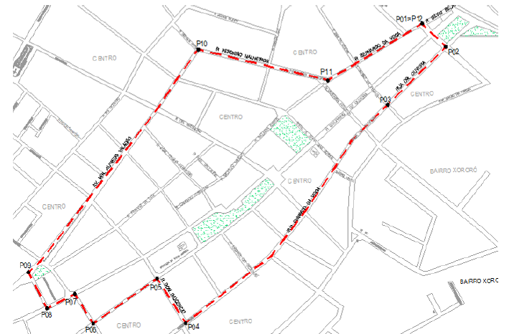
Figura 2 – Mapa do Perímetro de Tombamento do Centro Histórico de Campanha. Edificação da Rua Bernardo da Veiga, nº 197, identificada pela forma circular no mapa. Fonte: Dossiê de Tombamento.

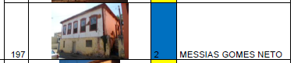
Figura 03 - Trecho do Dossie de Tombamento que classifica a edificação como Grau de Proteção 2.

O imóvel foi inventariado pelo município no ano de 2016. Na oportunidade o imóvel encontrava-se em bom estado de conservação na porção esquerda e em mau estado de conservação na porção direita. A ausência de ações de manutenção e conservação, a supressão de elementos estruturais da edificação, a ação das intempéries e a idade da edificação foram apontados como fatores que contribuíram com a degradação do imóvel.

Em análise das imagens encaminhadas a este Setor Técnico em 14 de maio de 2018, constatamos que:

- O imóvel encontra-se em total estado de abandono, sem uso.

- As alvenarias apresentam diversas manchas de umidade, trincas, fissuras e descolamento de reboco e pintura. Há trechos onde há bolor e crescimento de vegetação.

- Desprendimento parcial do reboco com exposição dos sistemas construtivos. Há trechos com perda de enchimento ou desprendimento dos sistemas construtivos a base de terra, que estão expostos às intempéries e não possuem resistência a umidade, especialmente o pau a pique.

- A cobertura, em processo de arruinamento, apresenta diversas lacunas, telhas quebradas e deslocadas, expondo o imóvel à ação das intempéries, o que acelera o processo de degradação do mesmo.

- Os vãos apresentam vidros quebrados e as esquadrias estão abertas, expondo o imóvel às intempéries, podendo causar novos danos ao mesmo.

Entretanto, apesar do precário estado de conservação e início de arruinamento da cobertura, conserva a tipologia característica e há diversos elementos originais ainda preservados na edificação, o que facilita o processo de restauração.

Como relatado, desde 2013, ou seja, há 5 anos, a Promotoria tem buscado encontrar soluções para promover a restauração e o uso da edificação. Tendo em vista que não foram realizadas obras de restauração, a edificação se encontra em estado de deterioração progressiva, o que pode tornar cada vez mais oneroso o processo de restauração.

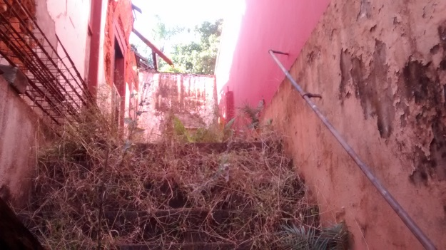 | 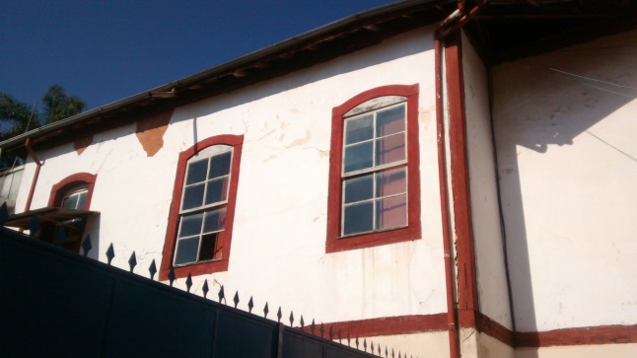
Figura 4 – Escada lateral tomada de vegetação. | Figura 5 – Fachada lateral
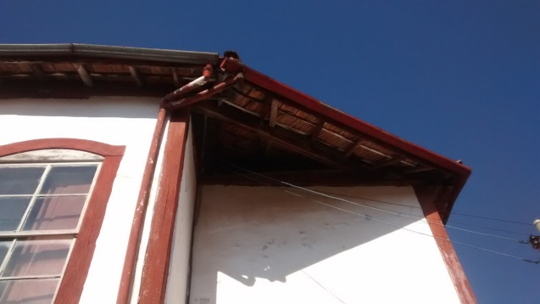 | 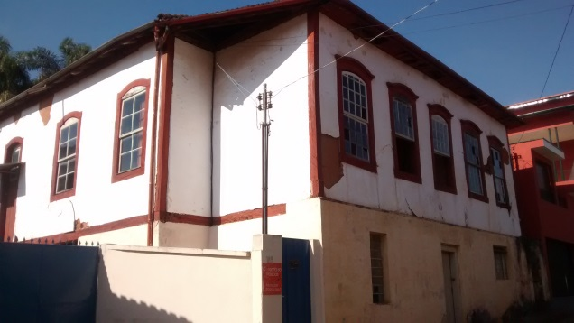
Figura 6 – Detalhe do telhado | Figura 7 – Vista lateral
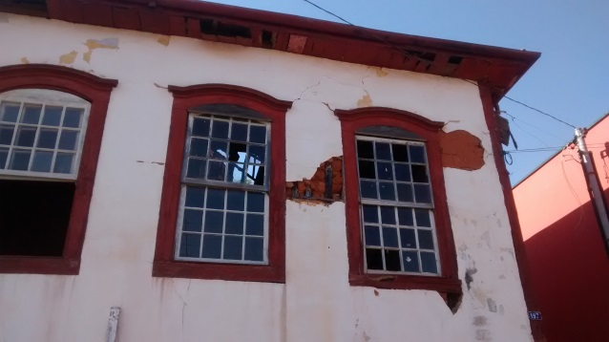 | 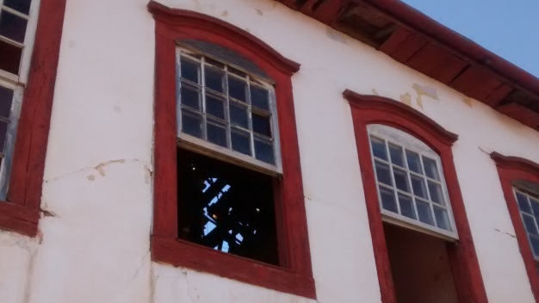
Figura 8 – Vista da fachada frontal. Nota-se o sistema construtivo aparente. | Figura 9 – Detalhe da vista do telhado pela janela da fachada frontal. Nota-se as telhas faltantes.
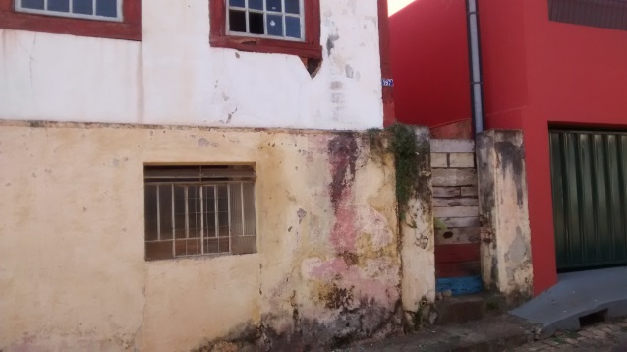 | 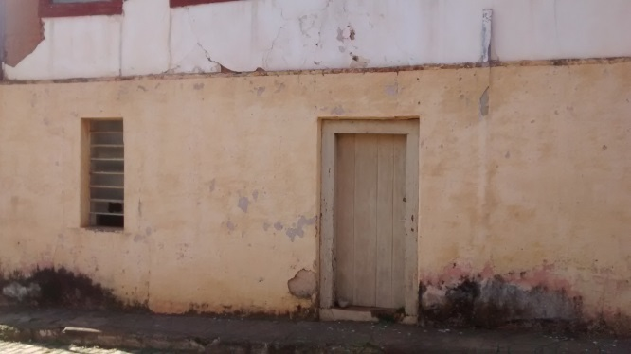
Figura 10 – Vista da fachada frontal do porão com crescimento de vegetação. | Figura 11 – Vetalhe dos vãos do porão
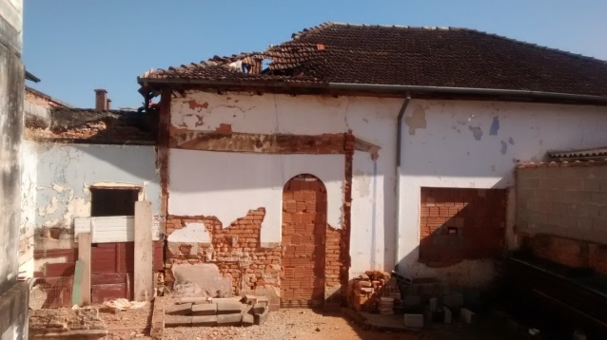 |  | 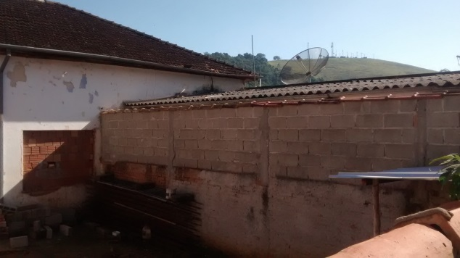
Figura 12 – Vista posterior. Nota-se parte arruinada da cobertura. |  | Figura 13 – Vista do anexo
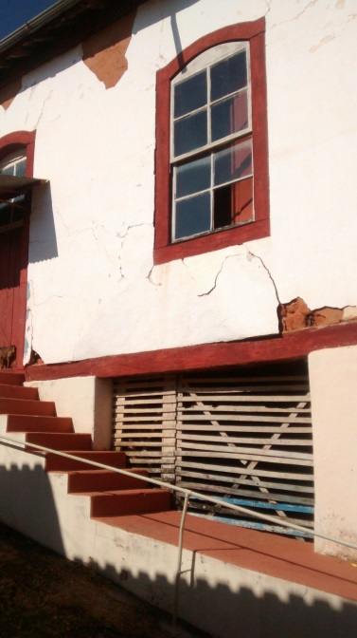 |  | 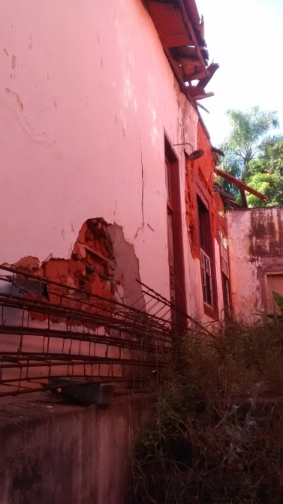
Figura 14 – Vista posterior |  | Figura 15 – Vista do corredor lateral
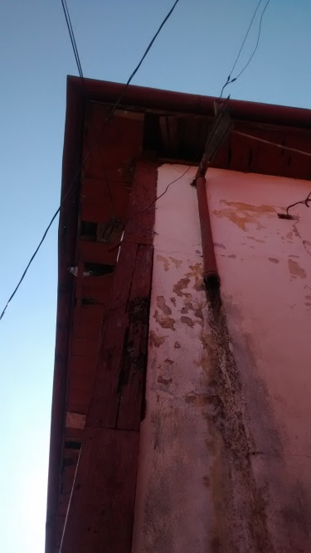 |  | 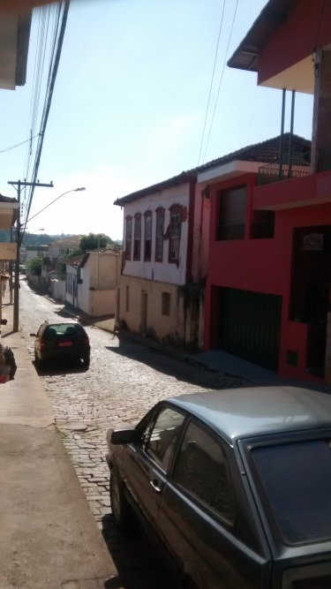
Figura 16 – Detalhe da drenagem pluvial e telhado |  | Figura 17 – Vista da rua Bernardo da Veiga

- Conclusão

A edificação situada na rua Bernardo da Veiga nº 172 foi inventariada pelo município no ano de 2016. Além disso integra o Centro Histórico tombado de Campanha, classificado com Grau de Proteção 2, ou seja, imóvel de alto interesse patrimonial, de grande referência arquitetônica e histórica, inserido no contexto de formação do Centro Histórico da Campanha.

Apesar do estado de abandono e do precário estado de conservação, o imóvel mantém suas características estético-formais preservadas e não há indícios de grandes intervenções descaracterizantes no decorrer dos anos, especialmente nas suas fachadas. O bem cultural sofre com o processo de degradação, sendo urgente sua restauração. Assim, é urgente a elaboração e execução de um projeto de restauração completo da edificação por profissional habilitado, com acompanhamento, nas duas etapas, do órgão de proteção municipal competente.

Até que o projeto de restauro seja elaborado, aprovado e iniciem as obras de restauração, é necessária a realização de medidas emergenciais no imóvel para prevenir novos danos. Recomenda-se:

- Limpeza interna do imóvel e do terreno adjacente. Todos os materiais originais passíveis de reutilização na restauração do imóvel deverão ser limpos, separados para posterior acondicionamento em local adequado.

- Manter as janelas fechadas para proteger o imóvel da ação das intempéries.

- Especialista em estruturas deverá avaliar a necessidade de se escorar as alvenarias da edificação. Caso necessário, o escoramento deverá ser executado por especialista com acompanhamento do COMPAC.

- Especialista em estrutura deverá avaliar as condições estruturais do imóvel, prevendo reforços, caso necessário, preferencialmente na área interna da edificação, para receber novos elementos da cobertura.

- Revisão completa da cobertura, com substituição das madeiras comprometidas e telhas danificadas. Deverão ser respeitadas as características originais como tipo de telhas, inclinação, beirais, números de águas, etc. Os elementos de drenagem de água pluvial que estiverem danificados deverão ser substituídos. Recomenda-se a amarração das telhas ou embocamento de algumas fiadas para evitar novos deslocamentos.

- Esvaziamento da caixa d'água para evitar sobrepeso na estrutura da edificação.

- Desligamento da energia do imóvel.

- Proteção das alvenarias em adobe e pau a pique que encontram-se expostas e em processo de desprendimento e perda de enchimento. Deve-se evitar a lona que tem pouca durabilidade e resistência. Recomenda-se a utilização de madeirite nos dois lados das alvenarias.

Como o próprio nome diz, estas medidas são emergenciais, ou seja, somente devem permanecer no imóvel enquanto as obras de restauro não se iniciam. As obras, por sua vez, deverão iniciar no menor prazo de tempo possível, após os trâmites e aprovações necessários, tendo em vista que, ao longo do tempo, novos danos podem ocorrer no imóvel, dificultando e tornando mais oneroso o processo de restauração.

Em relação ao projeto que foi apresentado e aprovado pelo COMPAC em 19/12/2014, constatou-se que é prevista a demolição do imóvel e sua reconstrução, respeitando as características originais da fachada e reutilizando as esquadrias. Esta proposta não obedece às diretrizes previstas no Dossiê de Tombamento e no Decreto nº6.410/2016, que dispõe sobre o tombamento definitivo do núcleo histórico do município de Campanha, que descreve em seu artigo 3º:

Os bens imóveis inseridos neste perímetro passam a integrar o patrimônio cultural do município, ficando ainda resguardado o seu entorno conforme mapas anexos ao Decreto e ao Dossiê de Tombamento, ficando, ainda, sujeitos às diretrizes de intervenção estabelecidas pelo Dossiê de Tombamento e as diretrizes de proteção estabelecidas pela Lei Municipal nº 2063 de 13 de setembro de 1999, não podendo ser destruídos, mutilados ou sofrer intervenções sem prévia aprovação do Conselho Municipal do Patrimônio Cultural do município de Campanha (grifo nosso).

De acordo com o Dossiê, os imóveis classificados como Grau de Proteção 2 devem obedecer às seguintes diretrizes específicas:

- Restrição das modificações nas áreas internas e externas do imóvel, a serem aprovadas mediante a apresentação de projeto ao Conselho Municipal de Patrimônio Cultural de Campanha;

- Não serão permitidas alterações nas fachadas, incluindo a retirada ou acréscimo de elementos artísticos decorativos;

- Não serão permitidas alterações nos cômodos internos à edificação;

- Não serão permitidas alterações nos acabamentos internos e externos à edificação.

Este Setor Técnico recomenda, portanto, que o projeto apresentado seja revisto. Entendemos que internamente, tendo em vista o avançado estado de degradação dos materiais, as alterações de distribuição dos cômodos e nos acabamentos que forem convenientes ao proprietário, possam ser aceitas pelo COMPAC. É importante que o imóvel tenha uso, portanto as necessidades do proprietário devem ser consideradas. Entretanto, é fundamental a estabilização das alvenarias das fachadas, manutenção do sistema construtivo original após estabilização e preenchimento de lacunas e dos elementos originais ainda presentes no imóvel.

Ainda em relação as diretrizes previstas no Dossiê de Tombamento, para auxiliar o proprietário na restauração do imóvel, é informado que poderão ser oferecidos incentivos tributários e verificar a possibilidade de utilização do fundo municipal de cultura na preservação e manutenção da edificação, a ser aprovado no Conselho Municipal de Patrimônio Cultural de Campanha.

Como informação, os recursos recebidos pelo município de Campanha como repasses do ICMS critério Patrimônio Cultural entre os anos de 2014 e 2018 são os constantes na tabela abaixo.

Ano | 2015 | 2016 | 2017 | 2018 (até agosto)
Reais (R$) | 179.567,27 | 232.163,54 | 217.762,65 | 129.188,88

- Conclusão

São essas as considerações do Setor Técnico desta Promotoria, que se coloca à disposição para o que mais se fizer necessário.

Belo Horizonte, 21 de setembro de 2018.

Andréa Lanna Mendes Novais

Analista do Ministério Público – MAMP 3951
Arquiteta Urbanista – CAU 27713-4

Ofício s/n – IC idem – Fls. 19
Ofício nº 16/2014 – IC 0109.14.000138-8 – Fls. 04/05
Ofício nº 29/2014 – IC idem – Fls. 29
Ofício 04 – IC 0109.14.000138-8 – Fls. 35
Ofício nº 243/2017 – Fls. 03 – PAAF 0024.17.017899-0
Ficha de Inventário elaborada pela Prefeitura Municipal de Campanha, 2016 – IC idem. – Fls. 65/74
Restauração: conjunto de intervenções de caráter intensivo que, com base em metodologia e técnica específicas, visa recuperar a plenitude de expressão e a perenidade do bem cultural, respeitadas as marcas de sua passagem através do tempo. Instrução Normativa n º 1/2003 – Instituto do Patrimônio Histórico e Artístico Nacional – IPHAN.
A preservação é de suma importância para a perpetuação do bem e uma das formas de preservar é atribuir um uso ao imóvel, a fim de incorporá-lo ao cotidiano dos habitantes, fazendo com que o imóvel cultural cumpra sua função social.

